JUDUL TUGAS AKHIR DALAM BAHASA INDONESIA
(Judul maksimal 3 baris)
JUDUL TUGAS AKHIR DALAM BAHASA INGGRIS
(Maximum title 3 lines)
Dokumen ini ditujukan untuk memenuhi persyaratan
Mata Kuliah Tugas Akhir
Jalur Reguler

Disusun oleh,
NIM - NAMA_{(<<14pt>>)}
PROGRAM STUDI D3 SISTEM INFORMASI
FAKULTAS ILMU TERAPAN
UNIVERSITAS TELKOM
BANDUNG
202….

LEMBAR PERSEMBAHAN

untuk Abah dan Ambu tercinta

LEMBAR PENGESAHAN

Pastikan kalimat dan penggalan judul sama persis dengan cover
JUDUL LAPORAN DALAM BAHASA INDONESIA
JUDUL LAPORAN DALAM BAHASA INGGRIS

Penulis
Nama Lengkap Mahasiswa
NIM 670……
Dosen Pembimbing 1
Nama Dosen Pembimbing 1
NIP 078…..
Dosen Pembimbing 2
Nama Dosen Pembimbing 2
NIP 098…..

Tanggal Pengesahan: 31 Januari 2025 (tanggal pengumpulan revisi)

KATA PENGANTAR

Berisi Kata Pengantar; dan ditulis dalam bahasa Indonesia baku.

Bandung, <<Bulan> <<Tahun>>

Penulis

PERNYATAAN

Dengan ini saya menyatakan bahwa:
- Karya tulis ini adalah asli dan belum pernah diajukan untuk mendapatkan gelar akademik (Ahli Madya, Sarjana, Magister dan Doktor), baik di Fakultas Ilmu Terapan Universitas Telkom maupun di perguruan tinggi lainnya;
- karya tulis ini merupakan bagian dari Tugas Akhir yang dikerjakan secara berkelompok, dengan anggota kelompok Ronggowarsito (6701220099), Rengasbuntung (67011220096)
- karya tulis ini murni gagasan, rumusan, dan penelitian saya sendiri, tanpa bantuan pihak lain, kecuali arahan tim pembimbing atau tim promotor atau penguji;
- dalam karya tulis ini tidak terdapat cuplikan karya atau pendapat yang telah ditulis atau dipublikasikan orang lain, kecuali secara tertulis dengan jelas dicantumkan sebagai acuan dalam naskah dengan menyebutkan nama pengarang dan dicantumkan dalam daftar pustaka;
- saya mengijinkan karya tulis ini dipublikasikan oleh Fakultas Ilmu Terapan Universitas Telkom, dengan tetap mencantumkan saya sebagai penulis; dan
Pernyataan ini saya buat dengan sesungguhnya dan apabila pada kemudian hari terdapat penyimpangan dan ketidakbenaran dalam pernyataan ini maka saya bersedia menerima sanksi akademik berupa pencabutan gelar yang telah diperoleh karena karya tulis ini, serta sanksi lainnya sesuai norma yang berlaku di Fakultas Ilmu Terapan Universitas Telkom.

Bandung, 31 Desember 2021 (tanggal pengumpulan revisi)
Pembuat pernyataan,

(tulis nama jelas di sini tanpa gelar)

ABSTRAK

Abstrak adalah representasi dari isi dokumen yang singkat dan tepat. Tujuan abstrak adalah memudahkan pembaca mendapatkan informasi mengenai Tugas Akhir yang dibuat penulis tanpa harus membaca seluruh isi dokumen serta menghemat waktu pembaca. Abstrak ditulis dalam 1 paragraf saja, dengan panjang tidak lebih dari 250 (dua ratus lima puluh) kata dengan spacing 1. Abstrak tidak mencantumkan landasan teori. Abstrak harus dibuat dengan ringkas dan mampu menggambarkan alasan atau pentingnya Tugas Akhir ini, tujuan yang hendak dicapai (atau fitur-fitur utama yang ada dalam produk Tugas Akhir), langkah-langkah metode pengerjaannya, tools yang digunakan, dan kesimpulan.

Kata Kunci: (keywords abstrak 5-6 kata/prasa)

ABSTRACT

Write your abstract in English. Using spacing 1 and italic.
DO NOT USE ENGLISH TRANSLATOR SOFTWARE WITHOUT FURTHER EDITING

Keywords: (abstract keywords 5-6 words/phrases)

DAFTAR ISI

LEMBAR PERSEMBAHAN i
LEMBAR PENGESAHAN ii
KATA PENGANTAR i
KATA PERNYATAAN ii
ABSTRAK iii
ABSTRACT iv
DAFTAR ISI v
DAFTAR GAMBAR vii
DAFTAR TABEL viii
DAFTAR LAMPIRAN ix
BAB I PENDAHULUAN 1
1.1 Latar Belakang 1
1.2 Rumusan Masalah 1
1.3 Tujuan 1
1.4 Cakupan Pengerjaan 2
1.5 Tahapan Pengerjaan 2
BAB II PERSYARATAN SISTEM 3
2.1 Deskripsi Instansi/Pengguna 3
2.2 Gambaran Sistem Saat Ini (atau Produk) 3
2.3 Produk dan Layanan 3
2.4 Analisis Kebutuhan Sistem (atau Produk) 5
2.5 Kinerja Sistem 6
2.6 Sub Bab Lain 6
BAB III PEMODELAN DAN PERANCANGAN 7
3.1 Arsitektur Sistem 7
3.2 Judul Sub BAB (disesuaikan) 7
3.3 Perancangan Anatarmuka Pengguna 8
3.4 Kebutuhan Perangkat Keras dan Perangkat Lunak 8
3.4.1 Pengembangan Sistem 8
3.4.2 Implementasi Sistem 8
3.5 Subbab Tambahan (apabila diperlukan) 8
BAB IV IMPLEMENTASI DAN PENGUJIAN 9
4.1 Implementasi 9
4.1.1 Proses Pendaftaran Pengguna 10
4.2 Pengujian 13
BAB V PENUTUP 14
5.1 Kesimpulan 14
5.2 Saran 14
DAFTAR PUSTAKA 15
LAMPIRAN 16
Lampiran 1 Gambar yang Terlalu Besar 16
Lampiran 2 Scan Dokumen 17

DAFTAR GAMBAR

Gambar 2. 1 Grafik Lama Penggunaan Internet 4

DAFTAR TABEL

Tabel 2. 1 Lima Negara Pengguna Internet Tertinggi Dunia 5

DAFTAR LAMPIRAN

Lampiran 1 Gambar yang Terlalu Besar 16
Lampiran 2 Scan Dokumen 17

BAB I PENDAHULUAN

Latar Belakang
Sub bab Latar Belakang berisi alasan penting dan perlunya penelitian ini, dipandang dari sudut pandang implementatif dengan memperhatikan solusi atau aplikasi sejenis yang sudah ada. Penjelasan pada sub bab Latar Belakang mulai dari deskripsi kondisi yang dialami saat ini, diikuti dengan masalah apa yang dirasakan kemudian mengerucut kepada solusi yang ditawarkan untuk mengatasi masalah-masalah tersebut. Sub bab Latar Belakang harus mampu menegaskan urgensi dibuatnya penelitian (atau Tugas Akhir). Jika topik Tugas Akhir melibatkan data pendukung yang dimiliki oleh instansi/kelompok pengguna yang disasar, maka perlu menyertakan data pendukung yang terkait dengan permasalahan yang dibahas dalam Tugas Akhir. Data pendukung yang dimaksud adalah fakta-fakta yang mendukung atau menegaskan urgensi dibuatnya penelitian (atau Tugas Akhir). Sertakan hanya data yang terkait dengan permasalahan yang dibahas.
Dalam setiap sub bab minimal terdapat 3 paragraf. Dalam tiap paragraf minimal terdapat 5 kalimat yang terdiri dari 1-2 kalimat utama, dan 2-4 kalimat pendukung. Penulisan paragraf tidak menjorok ke dalam.

Rumusan Masalah
Sub bab Rumusan Masalah menegaskan kembali masalah-masalah yang akan diteliti sesuai dengan yang telah disebutkan pada sub bab Latar Belakang. Umumnya ditulis dalam bentuk susunan kalimat pertanyaan yang merumuskan adanya permasalahan yang perlu diteliti, tetapi dapat pula dibuat dalam bentuk kalimat pernyataan. Rumusan masalah dapat ditulis dalam bentuk narasi (paragraf) atau rincian berbentuk numbering.

Tujuan
Tujuan adalah sebuah pernyataan sasaran yang hendak dicapai sebagai bentuk solusi terhadap masalah-masalah yang telah dirumuskan dalam sub bab Rumusan Masalah. Tujuan harus dapat terukur dan dibuktikan melalui sebuah mekanisme pengujian yang akan dirinci pada Bab 4. Tujuan ditulis dalam bentuk pernyataan dalam bentuk narasi/paragraf atau dapat pula dituliskan dalam bentuk numbering.
Antara sub bab Latar Belakang, Rumusan Masalah, dan Tujuan selalu ada benang merah yang dapat ditarik. Latar belakang menjelaskan tentang kondisi yang dialami, masalah yang timbul dan solusi yang diusulkan sehingga menegaskan urgensi (pentingnya) Tugas Akhir yang dibuat. Sub bab Rumusan Masalah menyebutkan masalah-masalah yang telah dipaparkan dalam sub bab Latar Belakang dalam bentuk kalimat tanya atau pernyataan. Adapun sub bab Tujuan menyatakan sasaran terukur yang hendak dicapai oleh Tugas Akhir sebagai solusi untuk menjawab masalah-masalah yang telah dirumuskan dalam sub bab Rumusan Masalah.

Cakupan Pengerjaan
Cakupan pengerjaan berisi:
- Ruang lingkup pekerjaan (pengembangan produk) Tugas Akhir yang dikerjakan,
- Penyediaaan dataset dan constraint produk yang akan dibangun,
- Dan hal-hal lain membedakan pekerjaan yang dikerjaan antar anggota tim.

Tahapan Pengerjaan
Memuat tentang tahapan atau aktivitas terstruktur yang dilalui untuk menyelesaikan Tugas Akhir. Tahapan pengerjaan diperkenankan mengadopsi metodologi pengembangan perangkat lunak, seperti waterfall, linear sequential, spiral, RAD, dan lainnya. Pada masing-masing tahapan pengerjaan, perlu dijelaskan hal-hal yang dilakukan dan tools yang digunakan (bila menggunakan tools tertentu). Apabila tidak diperlukan, gambar tahapan pengerjaan tidak perlu digambarkan.

BAB II PERSYARATAN SISTEM

Deskripsi Instansi/Pengguna
Tugas Akhir harus menyelesaikan permasalahan nyata yang dihadapi oleh instansi atau kelompok pengguna yang disasar. Pada sub bab Deskripsi Instansi/Pengguna disampaikan gambaran umum instansi/pengguna mencakup: proses-proses yang dilaksanakan, metode pelaksanaan, tools yang digunakan, serta harapan pemanfaatan solusi yang diusulkan pada Tugas Akhir.
Untuk memvalidasi proses penggalian informasi guna Menyusun deskripsi instansi/pengguna, penulis perlu melampirkan dokumentasi kegiatan yang mendukung, seperti: wawancara, observasi, kuesioner, atau studi dokumen. Jika instansi yang dipilih memiliki divisi yang cukup banyak, penulis dapat menyajikan struktur organisasi secara umum dan memberikan fokus penjelasan pada divisi yang diamati.

Gambaran Sistem Saat Ini (atau Produk)
Berisi tentang gambaran proses bisnis pada sistem yang ada saat ini, atau gambaran keadaan nyata yang berkaitan dengan produk yang hendak dibangun. Gambaran proses bisnis hendaknya menggunakan diagram yang menjelaskan alur proses bisnis, bukan alur program. Diagram yang dapat digunakan antara lain adalah flowmap, system flowchart, activity diagram dan diagram lainnya. Jumlah maksimal level subbab adalah 5 level subbab, contoh subbab 3.1, 3.1.1, 3.1.1.1, 3.1.1.1.1, 3.1.1.1.1.1.

Produk dan Layanan
Sub bab Identifikasi Aplikasi Sejenis memaparkan ragam aplikasi atau solusi yang sudah ada saat ini. Paparan dapat berupa perbandingan fungsionalitas yang disediakan oleh aplikasi, metode/algoritma yang digunakan untuk menyelesaikan permasalahan, atau teknologi/platform untuk mengembangkan aplikasi. Paparan disajikan dalam bentuk tabel dan dilengkapi dengan rangkuman yang menekankan pada peluang inovasi untuk diimplementasikan di instansi/pengguna.
Aplikasi sejenis atau metode/algoritma yang dipilih harus bersumber dari aplikasi yang dapat diakses oleh publik atau yang disajikan pada karya ilmiah yang telah dipublikasikan. Untuk menghindari praktek plagiarisme, penulis harus mencantumkan sumber referensi menggunakan style IEEE. Berikut adalah contoh yang benar dalam mengutip definisi atau informasi dari sebuah literatur:
Menurut [1] Informasi adalah data yang telah diolah sehingga menjadi informasi yang berarti.
Informasi adalah data yang telah diolah menjadi informasi [2]
Catatan: Definisi tidak perlu ditulis dalam box.
Nomor [1] dan [2] harus tercantum di dalam Daftar Pustaka.
Penomoran tabel dimulai dari nomor bab diikuti oleh nomor urutan. Tabel yang terdapat di bab 2 dimulai dari nomor 2.1, 2.2 dan seterusnya, sedangkan gambar yang terdapat di bab 3 dimulai dari nomor 3.1, 3.2 dan seterusnya. Nomor dan nama tabel diletakkan di atas tabel, dipisahkan barisnya.
Penjelasan juga dapat dilengkapi dengan gambar, dengan aturan penomoran gambar dimulai dari nomor bab diikuti oleh nomor urutan. Gambar yang terdapat di bab 2 dimulai dari nomor 2.1, 2.2 dan seterusnya, sedangkan gambar yang terdapat di bab 3 dimulai dari nomor 3.1, 3.2 dan seterusnya. Nomor dan nama gambar diletakkan di bawah gambar, dipisahkan barisnya.
Setiap gambar atau tabel harus disertai dengan narasi yang menjelaskan secara singkat gambar/tabel tersebut. Narasi dapat diletakkan sebelum atau setelah gambar/tabel. Jika gambar/tabel diperoleh dari sebuah sumber literatur maka nomor gambar dan sumbernya harus disebutkan dalam narasi tersebut sesuai dengan cara pengutipan sumber style IEEE. Gambar yang terlalu besar atau tabel yang terlalu panjang untuk muat dalam satu halaman dapat diletakkan pada lampiran. Perhatikan contoh berikut ini
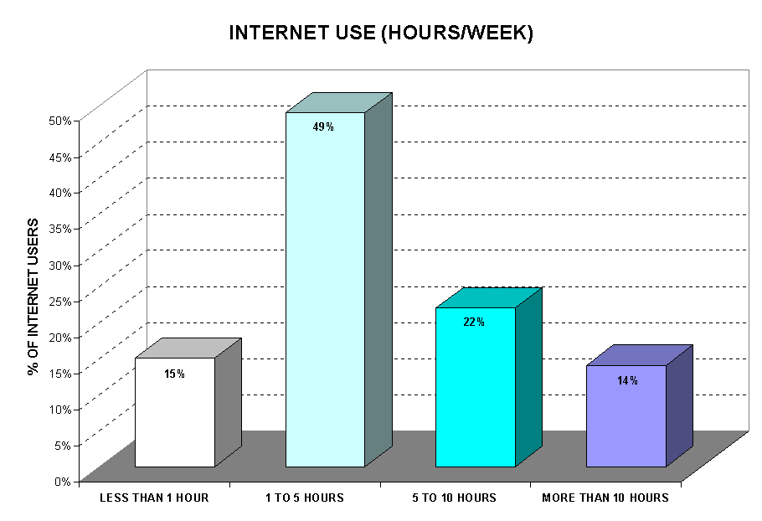
Gambar 2. 1 Grafik Lama Penggunaan Internet
Gambar 2.1 menunjukkan hasil survey tahun 2009 yang dimuat dalam [3]. Sebanyak 49% pengguna internet menghabiskan waktu antara 1 sampai 5 jam mengakses internet per harinya.
Adapun negara yang penduduknya paling banyak mengakses internet adalah Cina, diikuti oleh Amerika Serikat dan Jepang. Data selengkapnya dapat dilihat pada Tabel 2.1 yang bersumber dari [4].
Tabel 2. 1 Lima Negara Pengguna Internet Tertinggi Dunia
# | Country | Population,  2006 Est | Users  Latest Data | % of  Population | Growth  2000-2006 | % of  World  Users
1 | China | 1,338,612,968 | 360,000,000 | 26.9 % | 1,500.0 % | 20.8 %
2 | United States | 307,212,123 | 227,719,000 | 74.1 % | 138.8 % | 13.1 %
3 | Japan | 127,078,679 | 95,979,000 | 75,5 % | 103.9 % | 5.5 %
4 | India | 1,156,897,766 | 81,000,000 | 7.0 % | 1,520.0 % | 4.7 %
5 | Brazil | 198,739,269 | 67,510,400 | 34.0 % | 1,250.2 % | 3.9 %

Beberapa survey lain diantaranya menunjukkan tentang sebaran aktivitas pengguna internet per kelompok umur [5], situs-situr terpopuler sepanjang tahun 2013 [6], dan [7] telah dirangkum dalam [8].

Analisis Kebutuhan Sistem (atau Produk)
Berisi hasil analisis kebutuhan sistem (atau produk), seperti analisis pengguna sistem, analisis kebutuhan fungsional sistem dan yang lainnya. Analisis dan desain dengan Metodologi terstruktur menggunakan dataflow diagram, spesifikasi proses dan kamus data. Sedangkan analisis dan desain dengan Metodologi berbasis objek menggunakan diagram UML seperti use case diagram, use case scenario, object diagram, class diagram, activity diagram dan lainnya apabila diperlukan.
Penulisan numbering seperti yang telah dijelaskan pada pedoman TA adalah sebagai berikut:
- Daftar pertama
- Daftar kedua
  - Definisi pertama;
  - Definisi kedua, bahwa :
    - Penjelasan berikutnya,
    - Penjelasan berikutnya,
      - Penjelasan selanjutnya, ini adalah level terakhir numbering.
      - Tidak diperkenankan membuat level numbering lebih dari 4 (empat) level.

Kinerja Sistem
Sebagai sebuah solusi yang dapat terukur, penulis harus menentukan ukuran/kriteria kinerja dan menjadi acuan kualitas sistem yang dikembangkan. Pada sistem informasi yang mengintegrasikan algoritma pembelajaran mesin, kinerja sistem dapat diukur pada dimensi akurasi, performansi, atau efisiensi sumber daya. Pada sistem informasi multi-platform, kinerja sistem dapat diukur pada dimensi akurasi, interoperability, atau efisiensi proses. Kinerja sistem perlu dirumuskan dengan tepat sehingga proses verifikasi dan validasi sistem dapat dilakukan dengan akurat.

Sub Bab Lain
Jika diperlukan, penulis dapat menambahkan sub bab lain yang disesuaikan dengan karakteristik system (atau produk). Sub bab tambahan yang dapat disampaikan seperti: kajian pustaka yang spesifik, regulasi yang harus dipenuhi, algoritma atau metode pembanding, dll.

BAB III PEMODELAN DAN PERANCANGAN

Arsitektur Sistem
Untuk memberikan ilustrasi interaksi antar komponen pada sistem yang dikembangkan, penulis perlu menjelaskan arsitektur sistem. Arsitektur sistem menjadi kerangka kerja yang dirancang untuk memungkinkan integrasi dan interoperabilitas di antara berbagai sistem operasi, perangkat, dan lingkungan pengembangan yang berbeda. Arsitektur ini memungkinkan aplikasi atau layanan untuk berjalan secara konsisten di berbagai platform, baik itu desktop, web, atau mobile, tanpa kehilangan fungsionalitas atau kinerja. Hal ini dicapai dengan memanfaatkan teknologi seperti API (Application Programming Interface), web services, dan framework cross-platform. Selain itu, arsitektur ini juga mendukung integrasi data dari berbagai sumber dan memungkinkan akses yang fleksibel melalui berbagai antarmuka pengguna, sehingga meningkatkan efisiensi dan efektivitas sistem dalam mendukung kebutuhan bisnis dan operasional yang dinamis

Judul Sub BAB (disesuaikan)
Pemodelan sistem dalam sistem informasi adalah proses mendeskripsikan struktur, komponen, dan interaksi berbagai elemen dalam suatu sistem untuk memastikan bahwa semua bagian berfungsi secara harmonis. Notasi yang digunakan untuk memodelkan sistem dapat menggunakan UML sebagai standar pemodelan sistem beorientasi objek, mencakup: diagram use case, class, sequence atau activity dan diagram-diagram lain yang relevan. Tujuan utama dari pemodelan sistem adalah untuk memberikan pemahaman yang jelas tentang bagaimana sistem seharusnya bekerja dan bagaimana setiap bagian saling terkait. Model sistem juga membantu untuk mengidentifikasi potensi masalah atau ketidakefisienan dalam desain sistem sebelum tahap implementasi, sehingga meminimalkan risiko kegagalan atau kebutuhan untuk modifikasi besar di masa depan.
Pemodelan data, di sisi lain, berfokus pada struktur dan hubungan antar data dalam sistem informasi. Ini melibatkan pembuatan diagram entity-relationship (ERD) yang menggambarkan entitas, atribut, dan hubungan antar entitas dalam database. Pemodelan data membantu dalam merancang database yang efisien dan terstruktur dengan baik, yang memungkinkan penyimpanan, pengambilan, dan pengelolaan data secara optimal. Dengan pemodelan data yang tepat, sistem informasi dapat memastikan integritas dan konsistensi data, mendukung analisis data yang akurat, dan memfasilitasi pengambilan keputusan yang berbasis data. Kedua jenis pemodelan ini, sistem dan data, sangat penting dalam pengembangan sistem informasi yang efektif, karena mereka menyediakan kerangka kerja yang jelas dan terstruktur untuk desain, implementasi, dan pemeliharaan sistem.
Pada sistem informasi yang diintegrasikan dengan algoritma pembelajaran mesin, perlu dijelaskan pemodelan yang relevan. Model yang disajikan menjelaskan proses di mana algoritma komputer dilatih untuk mengenali pola atau membuat prediksi berdasarkan data yang diberikan. Penulis juga dapat menambahkan deskripsi proses pembelajaran mesin yang dimulai dengan pengumpulan dan persiapan data, yang kemudian dibagi menjadi set data pelatihan dan pengujian. Penulis juga dapat menyebutkan dataset yang digunakan untuk mendukung pembelajaran mesin. Pada tahap pelatihan, model pembelajaran mesin menggunakan data pelatihan untuk belajar dari fitur-fitur yang relevan dan mengidentifikasi hubungan yang mendasari. Setelah model dilatih, ia diuji menggunakan set data pengujian untuk menilai kinerja dan kemampuannya dalam membuat prediksi yang akurat. Pemodelan ini mencakup berbagai teknik, seperti regresi, klasifikasi, clustering, dan jaringan saraf, yang masing-masing digunakan untuk jenis masalah yang berbeda. Tujuan utama pemodelan pembelajaran mesin adalah untuk menciptakan model yang dapat memprediksi hasil dengan akurasi tinggi dan dapat diaplikasikan ke data baru atau situasi dunia nyata, sehingga memberikan nilai tambah dalam pengambilan keputusan otomatis dan analisis data yang kompleks pada instansi/kelompok pengguna yang disasar

Perancangan Anatarmuka Pengguna
Menjelaskan dan menggambarkan rancangan antarmuka yang digunakan oleh pengguna untuk mengakses sistem. Jika sistem yang dikembangkan melibatkan role pengguna yang berbeda, rancangan antarmuka dapat dikelompokkan berdasarkan role pengguna dalam sub bab yang terpisah. Untuk menghindari terlalu banyaknya gambar yang disajikan pada Tugas Akhir, penulis dapat memilih rancangan antarmuka pada fungsionalitas-fungsionalitas penting saja yang disajikan. Setiap rancangan antarmuka yang disajikan harus dilengkapi dengan deskripsi yang cukup sehingga dapat menggambarkan kemampuan sistem.

Kebutuhan Perangkat Keras dan Perangkat Lunak

3.4.1 Pengembangan Sistem
Membahas kebutuhan perangkat keras dan perangkat lunak yang digunakan dalam mengerjakan TA.

3.4.2 Implementasi Sistem
Membahas kebutuhan perangkat keras dan perangkat lunak (minimal) dalam TA.

Subbab Tambahan (apabila diperlukan)
Apabila dibutuhkan, Anda dapat menambahkan subbab baru.

BAB IV IMPLEMENTASI DAN PENGUJIAN

Implementasi
Membahas implementasi dari sistem atau produk, antara lain gambar struktur program atau modul menggunakan structured chart, kebutuhan performansi seperti interaksi perangkat lunak dengan manusia, jumlah terminal (komputer) yang dibutuhkan, jumlah pengguna dan deskripsi pengguna, atau hal lain yang diperlukan seperti langkah-langkah instalasi dan konfigurasi aplikasi yang telah dikembangkan ke dalam sistem yang sebenarnya dan langkah-langkah persiapan penerapan aplikasi ke dalam organisasi. Dapat pula menjelaskan antarmuka yang terdapat pada program atau produk yang telah dibangun.
Selain itu, sub bab implementasi dapat menjelaskan cara penggunaan sistem (user manual) yang telah dikembangkan. User manual menjelaskan tata cara penggunaan setiap fitur yang disediakan pada sistem informasi yang dikembangkan sesuai degan proses-proses yang diotomasi pada proses bisnis. Penjelasan yang disajikan pada setiap prosesnya harus relevan dengan alur task yang terdapat pada proses bisnis, termasuk pool/lane yang menjadi representasi pengguna sistem. Setiap gambar yang disajikan pada bab ini tidak perlu dilengkapi dengan penomoran dan penamaan gambar. Untuk memberikan ilustrasi penggunaan sistem yang lebih rinci, diperkenankan menambahkan anotasi pada gambar dan menggunakannya pada penjelasan gambar. Penjelasan user manual yang membutuhkan ruang kerja lebih banyak dapat disajikan dalam format landscape.

Proses Pendaftaran Pengguna
(a)  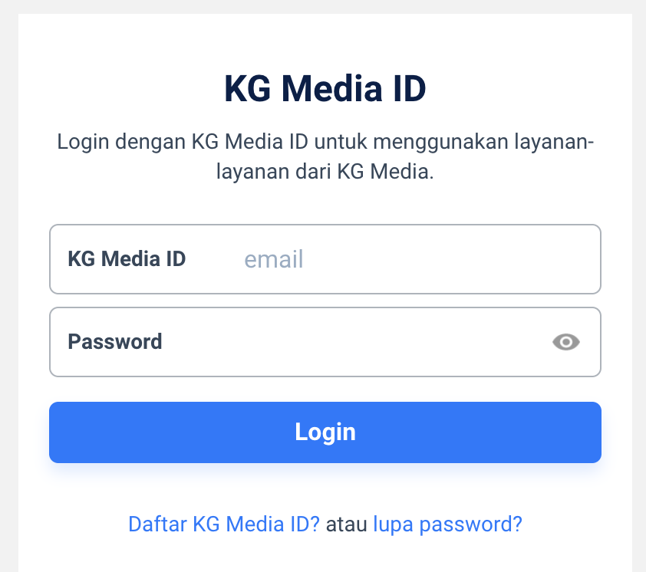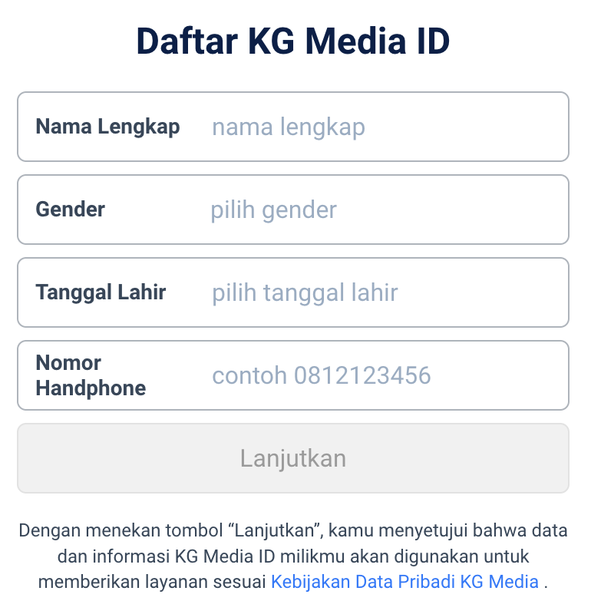  a  (c)  (b)  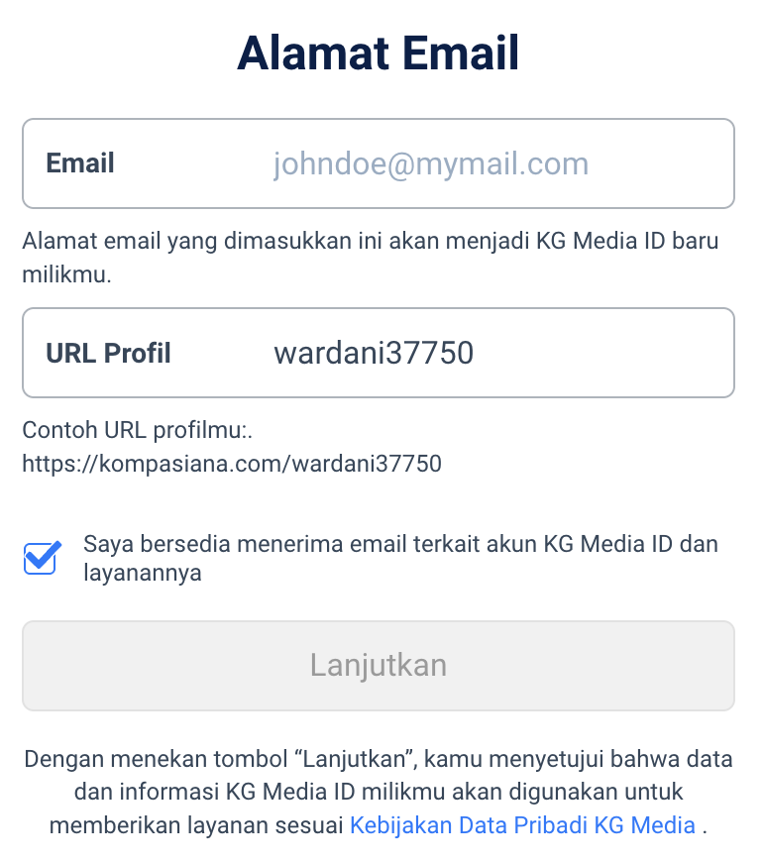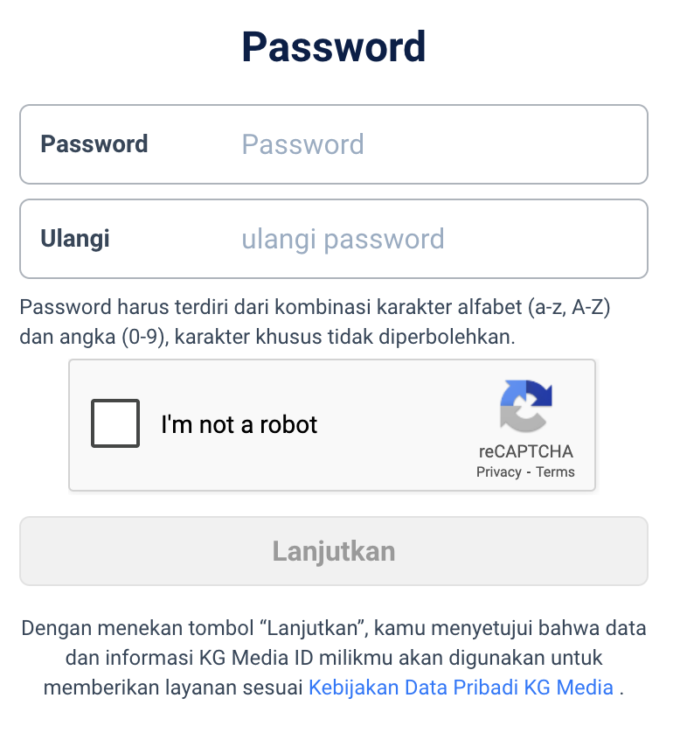  (e)  a  (d)  a  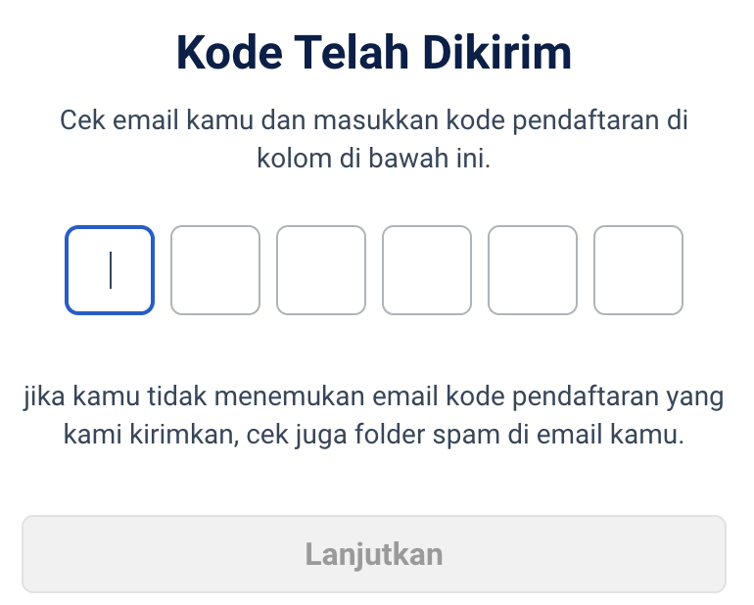  (f)  a | Pengguna yang belum terdaftar memiliki hak akses yang terbatas. Untuk mendaftar sebagai kontributor pada website beritaonline, pada homepage, pengguna dapat menekan tombol “Masuk” (a) kemudian memilih link “Daftar KG Media ID?” (b) pada halaman Login.  Untuk mendaftarkan diri sebagai kontributor, pengguna harus mengisikan identitas diri berupa: nama lengkap, gender, tanggal lahir, dan nomer handphone. Setelah semua identitas diri diisikan, pengguna dapat melanjutkan proses pendaftaran dengan menekan tombol “Lanjutkan” (c).  Setelah itu, pengguna akan diminta untuk mengisikan alamat email dan URL profil. URL profil merupakan alamat unik yang disediakan oleh sistem untuk setiap contributor yang sudah terdaftar. Sistem akan melakukan pengecekan keunikan URL profil yang diisikan oleh pendaftar. Setelah data email dan URL profil diisikan, pengguna selanjutnya dapat menekan tombol “Lanjutkan” (d).  Jika alamat email dan URL profil yang diisikan valid (alamat email belum terdaftar dan URL profil tidak dimiliki oleh pengguna yang lain), maka pengguna akan diarahkan ke halaman pengisian password dan proses validasi untuk memastikan bahwa pengguna yang mengakses website bukanlah robot. Password yang boleh diisikan oleh pengguna harus memenuhi aturan yang telah ditentukan oleh sistem. Jika pengguna telah mengisikan password dan konfirmasi password (ulangi), serta sistem mendeteksi bahwa pengguna benar-benar manusia, pengguna dapat melanjutkan proses pendaftaran dengan menekan tombol “Lanjutkan” (e).  Terakhir, pendaftar diminta untuk memasukkan kode yang telah dikirimkan ke alamat email yang didaftarkan. Jika pengguna telah mengisikan kode tersebut, pengguna dapat menekan tombol “Lanjutkan” (f). Sistem akan melakukan validasi kode yang diisikan. Jika kode yang diisikan benar, maka data pendaftaran diterima dan pengguna dapat Login menggunakan email dan password yang telah didaftarkan.

Pengujian
Membahas pengujian dari sistem yang telah dibuat. Pengujian dapat dilakukan secara blackbox testing, whitebox testing atau yang lainnya. Pengujian dapat juga melibatkan pengguna lain (selain penulis sendiri), setidaknya lakukan 4 kali pengujian berikan gambaran umum tentang sistem yang anda buat, pandu pengguna agar mengetahui sistem secara umum seperti apa, dan biarkan pengguna mengeksplorasi masing-masing halaman yang ada, dan catat apa saja yang dilakukan oleh pengguna dan hasil yang didapatkan. Dokumentasi dari pengujian dapat dilampirkan, apabila diperlukan.
Umumnya pengujian dibuat dalam bentuk tabel, terdapat nama pengujian, tujuan pengujian, hasil pengujian dan kesimpulan.
Subbab lain yang dianggap dapat ditambahkan untuk lebih meyakinkan bahwa sistem atau produk yang dibuat layak diimplementasikan adalah audit sistem informasi. Penjelasan pada subbab ini adalah hasil audit oleh auditor atau pihak ketiga yang independen

BAB V PENUTUP

Kesimpulan
Kesimpulan berisi hal yang diperoleh dari rumusan masalah yang dituliskan sebelumnya. Kesimpulan harus bersifat ilmiah dan tertutup. Kesimpulan adalah pembuktian bahwa tujuan dari Tugas Akhir telah tercapai. Jangan pernah menuliskan apa yang tidak pernah Anda analisis atau kerjakan sebelumnya

Saran
Saran berisi hal-hal baru atau hal-hal yang diperoleh penulis yang dapat memperbaiki atau mengembangkan esensi dari pembahasan. Hal umum yang dituliskan adalah pengembangan selanjutnya, saran perbaikan Tugas Akhir, saran perbaikan metode pengembangan

DAFTAR PUSTAKA

[1] | I. Tin, ”Liputan 6 Tekno,” 21 November 2016. [Online]. Available: http://tekno.liputan6.com/read/2591339/tak-disangka-pengguna-bitcoin-di-indonesia-capai-200-ribu.

Catatan:
Harap diingat, bahwa masing-masing sumber yang anda gunakan dan didapatkan dari manapun juga, harus ditulis didalam bagian daftar pustaka ini. Demikian pula setiap item yang ada pada bagian daftar pustaka telah pernah dirujuk dalam bab-bab sebelumnya.

LAMPIRAN

Lampiran 1 Gambar yang Terlalu Besar
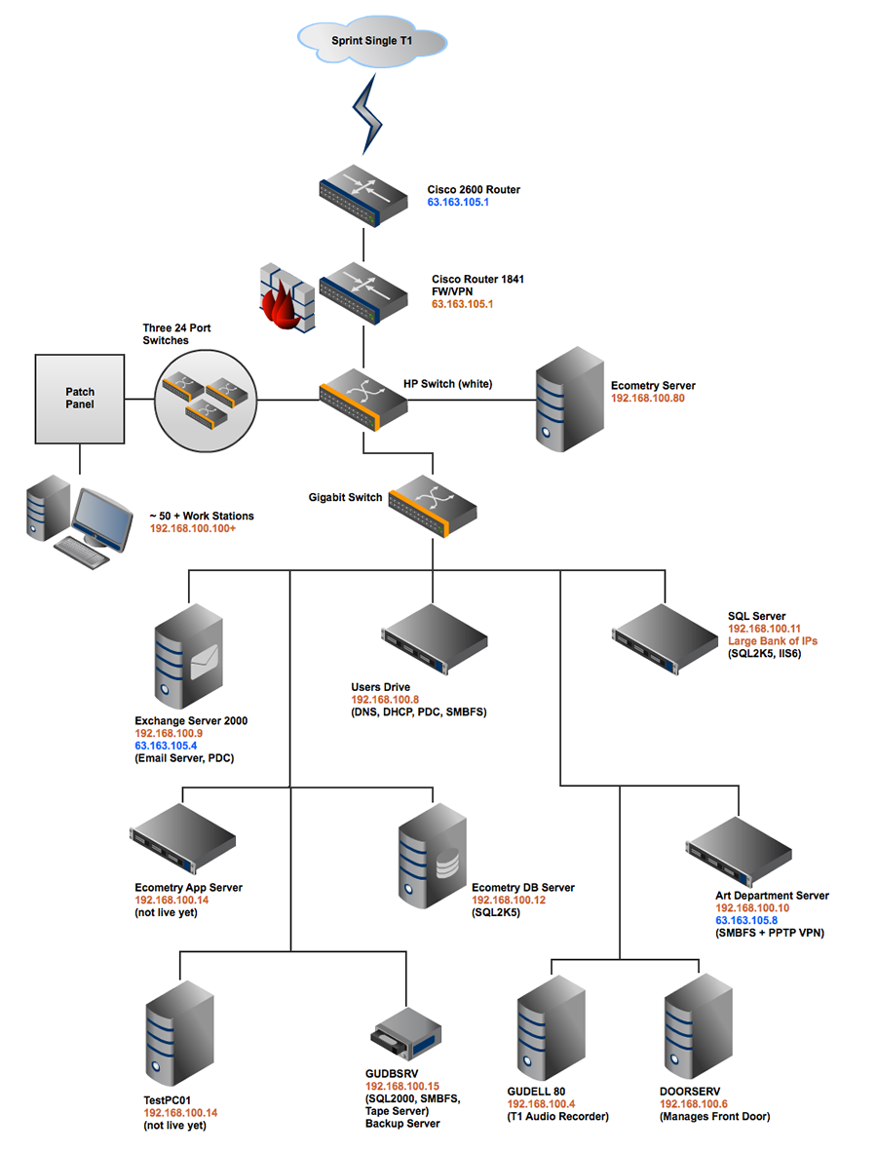

Lampiran 2 Scan Dokumen
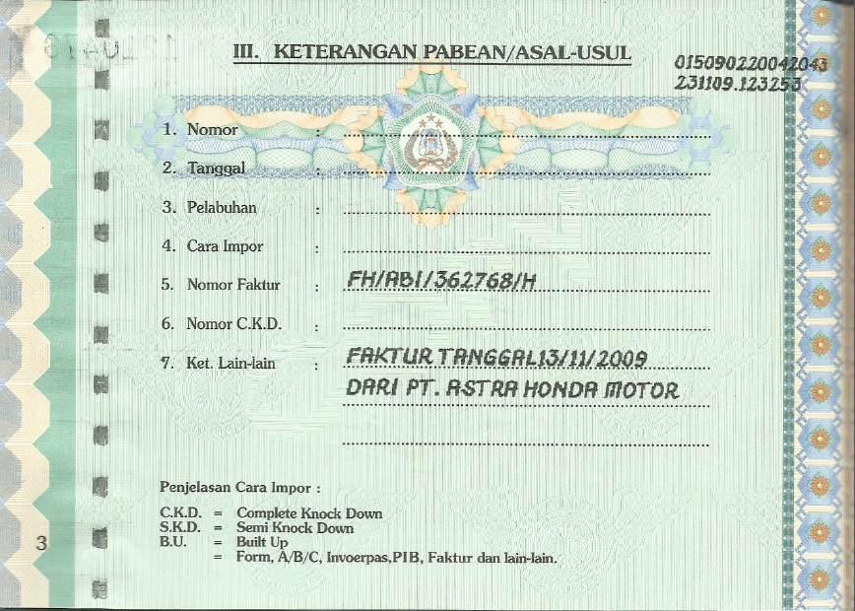
Halaman untuk Lampiran yang memerlukan page landscape

